Chương V. YÊU CẦU VỀ KỸ THUẬT

Mục 1. Yêu cầu về kỹ thuật
  - Giới thiệu chung về dự toán, gói thầu
- Tên dự toán: Mua sắm quà tặng phục vụ Chương trình CSKH nhân dịp Tết Nguyên đán năm 2026
- Tên gói thầu: Mua sắm quà tặng phục vụ Chương trình CSKH nhân dịp Tết Nguyên đán năm 2026
- Nội dung gói thầu: Cung cấp vận chuyển và giao hàng trực tiếp theo yêu cầu của bên mời thầu.
- Địa điểm giao hàng: TP. Hà Nội.
- Thời gian thực hiện hợp đồng: Trong vòng 30 ngày kể từ ngày ký hợp đồng (bao gồm cả ngày nghỉ và ngày lễ).
- Số lượng giao:
- Hộp quà Tết khách sạn 5 sao: 730 hộp.

STT | Nơi nhận | Địa điểm giao hàng
1 | Hà Nội | Tòa nhà VNPT, địa chỉ: số 57 phố Huỳnh Thúc Kháng, phường Láng Hạ, Tp. Hà Nội

  - Quy mô công việc

STT | Danh mục hàng hóa | Đơn vị | Khối lượng  mời thầu | Tiến độ giao hàng | Địa điểm giao hàng
1 | Hộp quà Tết khách sạn 5 sao | Hộp | 730 | Trong vòng 05 ngày kể từ khi Hợp đồng có hiệu lực | - Hà Nội: Tòa nhà VNPT, địa chỉ: số 57 phố Huỳnh Thúc Kháng, phường Láng Hạ, Tp. Hà Nội
  - Yêu cầu kỹ thuật
- Quy cách hàng hoá: Nhà thầu phải đề xuất ký mã hiệu/ nhãn mác, xuất xứ cụ thể của hàng hóa và các thông số kỹ thuật chi tiết của hàng hóa dự thầu, không được phép chào từ hai nhãn hiệu cho một loại hàng hóa yêu cầu; không được ghi cụm từ “tương đương” sau nhãn hiệu hàng hóa đã chào.
- Bảng giá chi tiết: Nhà thầu phải gửi kèm bảng chào giá chi tiết theo từng loại hàng hóa mà bên mời thầu yêu cầu như chi tiết dưới đây. Đóng dấu, scan và up lên hệ thống cùng hồ sơ dự thầu.
Hộp quà Tết khách sạn 5 sao:
TT | Tên hàng hóa | Quy cách của hàng hóa
1 | Chai rượu vang đỏ | - Thành phần: Lên men từ nho và chất sulfites  - Nồng độ: 14%  - Dung tích: 750ml  - Nguyên liệu: Negroamaro/ Malvasia Nera/ Primitivo  - Chất liệu bao bì: Chai thủy tinh có nhãn mác thương hiệu sản phẩm.  - Xuất xứ: ….[yêu cầu nhà thầu đề xuất cụ thể].  - Giấy chứng nhận nguồn gốc xuất xứ C/O (đối với hàng hoá nhập khẩu): phải được nộp khi thực hiện hợp đồng  - Có bản tự công bố của Nhà sản xuất/nhà nhập khẩu.  - Có kết quả kiểm nghiệm của cơ quan có thẩm quyền.  (Hàng hóa là Rượu vang Chén Thánh Nerio Negroamaro e Malvasia/ Cubardi Primitivo hoặc tương đương*)
2 | Hũ đựng trà  cao cấp | - Chất liệu: Hũ trà gốm sứ cao cấp, thiếp bạc toàn bộ bề mặt, phủ sơn mài cao cấp 10 lớp. Nắp bằng hợp kim  - Họa tiết: Họa tiết chim hạc vẽ nét mảnh khảm bạc và họa tiết mây khảm vàng  - Tiêu chuẩn sơn mài chung: Không bị phồng rộp, xì mẩn hạt, không bị hạ ngấn mối ghép. Bề mặt mịn, căng bóng, không bị hút lỗ kim đen. Các chi tiết cần hoàn thiện chỉn chu, đơn giản mà tinh tế, sang trọng.  - Kích thước: Cao 10.5 cm; Đường kính 9 cm  - Kiểu dáng: Hũ trà mang dáng chum tròn. Thiết kế nắp kép: nắp trong ôm khít miệng bình, nắp ngoài dạng chụp giúp tăng độ kín, hạn chế tối đa không khí.  - Màu sắc: Bề mặt hũ là nền sơn m ài xanh đậm ánh bóng  - Nung ở nhiệt độ >1000 độ C.  - Trên bề mặt hũ có in Logo VNPT mầu bạc  - Xuất xứ: ….[yêu cầu nhà thầu đề xuất cụ thể].  - Có giấy chứng nhận nguồn gốc xuất xứ C/O (đối với hàng hoá nhập khẩu): phải được nộp khi thực hiện hợp đồng).  - Đối với hàng hoá sản xuất trong nước: Bản gốc hoặc bản sao được công chứng/chứng thực Giấy chứng nhận xuất xưởng của Đơn vị sản xuất hoặc giấy tờ tương đương.  - Có chứng nhận chất lượng sản phẩm của nhà sản xuất;  (Hàng hóa là sản phẩm Hũ trà sơn mài Chim Hạc hoặc tương đương *)
3 | Hạt hạnh nhân rang mộc | - Thành phần: Hạt hạnh nhân (100%).  - Trọng lượng: ≥ 200 gram/ Hộp  - Sản phẩm được đóng gói trong hũ thủy tinh. Cam kết bao bì sử dụng đảm bảo vệ sinh an toàn thực phẩm theo quy định của Bộ Y tế, có ghi thông tin nhà sản xuất, thành phần, bảo quản, hạn sử dụng.  - Hạn sử dụng: đến sau ngày 10/03/2026.  - Xuất xứ: ….[yêu cầu nhà thầu đề xuất cụ thể].  - Giấy chứng nhận nguồn gốc xuất xứ C/O (đối với hàng hoá nhập khẩu): phải được nộp khi thực hiện hợp đồng.  - Có bản tự công bố sản phẩm của Nhà sản xuất/nhà nhập khẩu  - Có bản kiểm định chất lượng, vệ sinh ATTP  (Hàng hóa là sản phẩm Hạt hạnh nhân rang mộc của khách sạn 5 sao InterContinental Hà Nội LandMark72 hoặc tương đương *)
4 | Long nhãn hạt sen | - Thành phần: Cùi long nhãn và hạt sen sấy  - Trọng lượng: ≥ 200 gram/ Hộp  - Sản phẩm được đóng gói trong hũ thủy tinh. Cam kết bao bì sử dụng đảm bảo vệ sinh an toàn thực phẩm theo quy định của Bộ Y tế, có ghi thông tin nhà sản xuất, thành phần, bảo quản, hạn sử dụng.  - Hạn sử dụng: đến sau ngày 10/03/2026.  - Xuất xứ: ….[yêu cầu nhà thầu đề xuất cụ thể].  - Giấy chứng nhận nguồn gốc xuất xứ C/O (đối với hàng hoá nhập khẩu): phải được nộp khi thực hiện hợp đồng.  - Có bản tự công bố sản phẩm của Nhà sản xuất/nhà nhập khẩu  - Có bản kiểm định chất lượng, vệ sinh ATTP  (Hàng hóa là sản phẩm Long nhãn hạt sen của khách sạn 5 sao InterContinental Hà Nội LandMark72 hoặc tương đương *)
5 | Hạt điều rang muối | - Thành phần: Hạt điều (99.9%), muối (0.1%)  - Trọng lượng: ≥ 200 gram/ Hộp  - Sản phẩm được đóng gói trong hũ thủy tinh. Cam kết bao bì sử dụng đảm bảo vệ sinh an toàn thực phẩm theo quy định của Bộ Y tế, có ghi thông tin nhà sản xuất, thành phần, bảo quản, hạn sử dụng.  - Hạn sử dụng: đến sau ngày 10/03/2026.  - Xuất xứ: ….[yêu cầu nhà thầu đề xuất cụ thể].  - Giấy chứng nhận nguồn gốc xuất xứ C/O (đối với hàng hoá nhập khẩu): phải được nộp khi thực hiện hợp đồng.  - Có bản tự công bố sản phẩm của Nhà sản xuất/nhà nhập khẩu  - Có bản kiểm định chất lượng, vệ sinh ATTP  (Hàng hóa là sản phẩm Hạt điều rang muối của khách sạn 5 sao InterContinental Hà Nội LandMark72 hoặc tương đương *)
6 | Hạt dẻ cười | - Thành phần: Hạt dẻ cười (100%)  - Trọng lượng: ≥ 100 gram/ Hộp  - Sản phẩm được đóng gói trong hũ thủy tinh. Cam kết bao bì sử dụng đảm bảo vệ sinh an toàn thực phẩm theo quy định của Bộ Y tế, có ghi thông tin nhà sản xuất, thành phần, bảo quản, hạn sử dụng.  - Hạn sử dụng: đến sau ngày 10/03/2026.  - Xuất xứ: ….[yêu cầu nhà thầu đề xuất cụ thể].  - Giấy chứng nhận nguồn gốc xuất xứ C/O (đối với hàng hoá nhập khẩu): phải được nộp khi thực hiện hợp đồng.  - Có bản tự công bố sản phẩm của Nhà sản xuất/nhà nhập khẩu  - Có bản kiểm định chất lượng, vệ sinh ATTP  (Hàng hóa là sản phẩm Hạt dẻ cười của khách sạn 5 sao InterContinental Hà Nội LandMark72 hoặc tương đương *)
7 | Macca phủ mật ong | - Thành phần: Nhân macca (90%), mật ong (6%), đường kính  - Trọng lượng: ≥ 200 gram/ Hộp  - Sản phẩm được đóng gói trong hũ thủy tinh. Cam kết bao bì sử dụng đảm bảo vệ sinh an toàn thực phẩm theo quy định của Bộ Y tế, có ghi thông tin nhà sản xuất, thành phần, bảo quản, hạn sử dụng.  - Hạn sử dụng: đến sau ngày 10/03/2026.  - Xuất xứ: ….[yêu cầu nhà thầu đề xuất cụ thể].  - Giấy chứng nhận nguồn gốc xuất xứ C/O (đối với hàng hoá nhập khẩu): phải được nộp khi thực hiện hợp đồng.  - Có bản tự công bố sản phẩm của Nhà sản xuất/nhà nhập khẩu  - Có bản kiểm định chất lượng, vệ sinh ATTP  (Hàng hóa là sản phẩm Macca phủ mật ong của khách sạn 5 sao InterContinental Hà Nội LandMark72 hoặc tương đương *)
8 | Trà | - Trà có hương thơm nồng, vị ngọt hậu, được trồng trong môi trường khí hậu trong lành cùng với thổ nhưỡng giầu vi lượng, tưới từ nguồn nước của dãy núi Phanxipang với độ cao 900m - 1.200m trên mặt nước biển.  - Trọng lượng: ≥ 50 gram/ Hộp  - Hạn sử dụng: trên 1 năm kể từ ngày sản xuất  - Xuất xứ: ….[yêu cầu nhà thầu đề xuất cụ thể].  - Giấy chứng nhận nguồn gốc xuất xứ C/O (đối với hàng hoá nhập khẩu): phải được nộp khi thực hiện hợp đồng.  - Có giấy chứng nhận An toàn thực phẩm kèm theo do Cơ quan có thẩm quyền cấp phải còn hạn;  - Có giấy kết quả thử nghiệm chất lượng từng loại sản phẩm của Cơ quan có thẩm quyền cấp còn hạn.  (Hàng hóa là sản phẩm Trà Kim Tuyên/ Trà Sencha từ thương hiệu Trà Tam Đường hoặc tương đương *)
9 | Hộp và túi đựng quà tặng | Bộ túi hộp đựng quà tặng bao gồm: 01 túi to + 01 hộp to + 05 hộp thủy tinh đựng thành phần + 01 khay/vách ngăn carton đựng rượu + 01 thiệp cảm ơn.  * Hộp to:  - Hộp cứng nam châm dạng mở nắp trên; kích thước (+/-3%): 36 cm x 11 cm x 36 cm  - Vỏ hộp bằng bìa carton lạnh 2,8mm bồi giấy cao cấp cán màng tơ tằm, in nổi UV hoa văn nền họa tiết vân mây sóng lượn, ép kim vàng ánh và dập nổi 3D hình ngựa theo maket. Hoa văn viền 2 bên được cắt dập CNC. Logo VNPT được thể hiện trên mặt hộp theo yêu cầu của bên mời thầu.  - Khay hộp bằng bìa 2,5mm bồi giấy Couche in nền be như vỏ cán mờ  - Lòng khay bằng bìa 2mm bồi giấy Couche in màu be cán mờ, bế định hình sản phẩm.  * Túi giấy:  - Túi ngang kích thước (+/-3%): 38 cm x 12 cm x 37 cm. Giấy C250 in màu cán mờ, ép nhũ vàng logo, bế gấp, dán xâu dây thành phẩm.  - In logo VNPT theo yêu cầu bên mời thầu  * Hũ thủy tinh bên trong: Kích thước (+/-3%): 7,5 x 10 x 9,2 cm, dạng hũ lục giác, khắc logo VNPT theo yêu cầu của bên mời thầu; có nhãn in logo của nhà sản xuất, thông tin chi tiết về trọng lượng, thành phần, hướng dẫn sử dụng, bảo quản, nơi sản xuất, hạn sử dụng trên hũ.  * Thiệp cảm ơn: Chất liệu giấy C250, kích thước 10 cm x 16 cm, in 2 mặt cán mờ. Nội dung in sẽ do bên mời thầu cung cấp.

Ghi chú:
- E-HSMT có đính kèm hình ảnh mẫu sản phẩm để nhà thầu tham khảo.
- (*) Tương đương được định nghĩa là có đặc tính kỹ thuật tương tự, có tính năng sử dụng là tương đương với các hàng hóa đã nêu trên.
- Bất cứ thương hiệu, nhãn hiệu, mã hiệu nào nếu có trong bảng yêu cầu về kỹ thuật đều mang tính minh họa các tiêu chuẩn chất lượng, tính năng kỹ thuật yêu cầu. Nhà thầu có thể lựa chọn dự thầu hàng hóa có nguồn gốc, xuất xứ, nhà sản xuất, thương hiệu phù hợp với điều kiện cung cấp nhưng ph.ải đảm bảo hàng hóa có tiêu chuẩn, thông số kỹ thuật, mỹ thuật, kiểu dáng, chức năng sử dụng “tương đương” hoặc tốt hơn so với các yêu cầu ở trên. Trường hợp nhà thầu đề xuất hàng hóa tương đương hoặc tốt hơn phải cung cấp tài liệu chứng minh đi kèm.
- Logo, thương hiệu được in ấn thể hiện trên hàng hoá phải được sự cho phép của nhà sản xuất. Nhà thầu chịu hoàn toàn trách nhiệm pháp lý và mọi chi phí liên quan đến các vấn đề pháp lý liên quan đến quyền sở hữu trí tuệ (nếu có) với nhà sản xuất cho các sản phẩm thuộc gói thầu này.
  - Vệ sinh an toàn thực phẩm
  - Các hàng hóa là thực phẩm do nhà thầu cung cấp phải có giấy xác nhận phù hợp quy định về an toàn vệ sinh thực phẩm do các đơn vị về an toàn vệ sinh thực phẩm của cơ quan có thẩm quyền cấp.
  - Rượu nhập khẩu phải có tem nhập khẩu và phải phù hợp với các quy chuẩn của QCVN 6-3:2010/BYT
  - Yêu cầu về bảo hành hàng hóa
  - Nhà thầu có trách nhiệm đổi mới/thay thế hàng hóa trong vòng 03 ngày kể từ ngày bàn giao hàng hóa nếu hàng hóa không đảm bảo chất lượng hoặc quy cách do lỗi của nhà sản xuất hoặc hư hại/biến dạng/vỡ nát trong quá trình vận chuyển.
  - Các yêu cầu khác
    - Vận chuyển và đóng gói
  - Sản phẩm được đặt vào trong các hộp nhỏ trước khi xếp vào hộp carton lớn.
  - Đóng gói: Tùy theo kích thước mỗi loại quà khác nhau, nhà thầu đóng gói hộp đựng trong 1 thùng carton lớn, đảm bảo an toàn trong quá trình vận chuyển và lưu trữ. Hàng hóa đảm bảo mới, nguyên vẹn bao bì, không trầy xước khi giao hàng. Hàng hóa có thể được yêu cầu cung cấp thành một hoặc nhiều đợt khác nhau tùy theo yêu cầu của Chủ đầu tư.
    - Công tác nghiệm thu:
Nhà thầu phải thông báo cho Bên mời thầu về thời gian giao hàng để hai bên tiến hành bàn giao hàng hóa. Nhà thầu có trách nhiệm đổi mới/thay thế hàng hóa trong vòng 03 ngày kể từ ngày bàn giao hàng hóa nếu hàng hóa không đảm bảo chất lượng hoặc quy cách theo hợp đồng.
Nhà thầu phải thực hiện bàn giao/nghiệm thu hàng hóa theo các nội dung sau:
- Thời gian giao hàng: Toàn bộ hàng hóa phải được bàn giao trong khoảng thời gian từ ngày 28/1/2026 đến ngày 02/2/2026
- Số lượng hàng hóa yêu cầu cung cấp.
  - Chất lượng hàng hóa: Hàng hóa cung cấp phải mới 100%, chưa qua sử dụng. Được sản xuất đáp ứng theo quy cách đã quy định. Nhà thầu phải có bản cam kết về các chỉ tiêu vệ sinh an toàn thực phẩm không ảnh hưởng tới sức khỏe và chất gây hại tới người tiêu dùng.
  - Thời gian bảo hành đổi trả: Nhà thầu cam kết về hạn sử dụng và thời hạn bảo hành sản phẩm (nếu có).
  - Chất lượng hàng hóa theo quy cách đã được quy định.
  - Trong công tác nghiệm thu, nhà thầu phải vận chuyển, bàn giao, hướng dẫn sử dụng các sản phẩm chào thầu đến đơn vị trực tiếp quản lý.

Mục 2. Bản vẽ
  - Hộp quà Tết khách sạn 5 sao loại 1

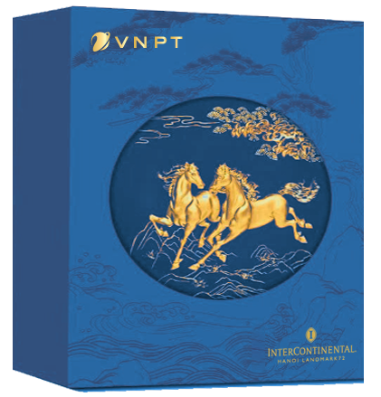
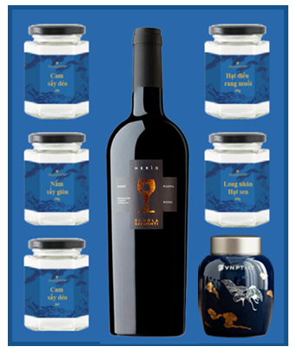
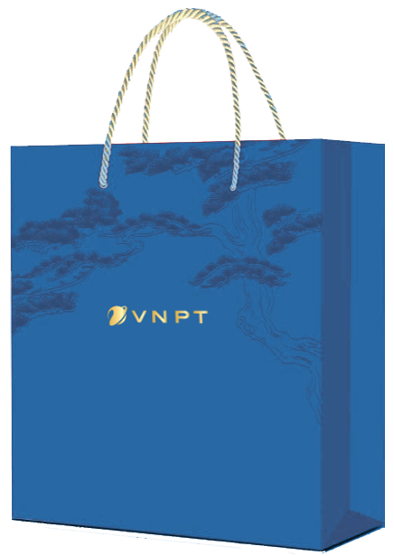

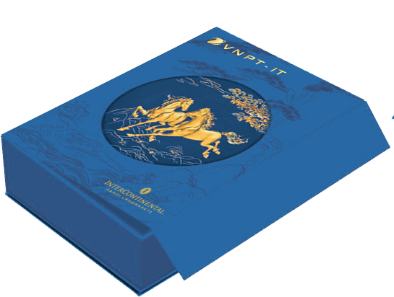

  - Nhà thầu đề xuất thiết kế về bao bì, chất liệu, túi đựng sản phẩm nhưng chất lượng không thấp hơn với tiêu chuẩn được quy định tại Mục 1.3 – Yêu cầu kỹ thuật.

